**3.1.3 Der Pazifische Feuerring**

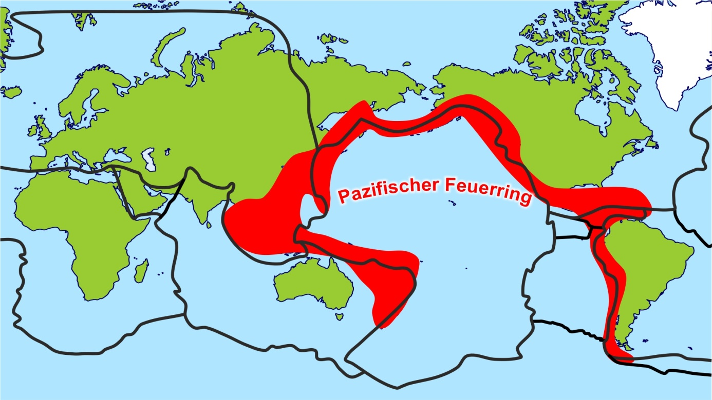

Rund um den Pazifik gibt es Plattengrenzen, an denen es immer wieder zu Vulkanausbrüchen kommt.

Der Pazifische Feuerring umrahmt den Pazifik von drei Seiten. Er ist über 40 000 Kilometer lang. Es handelt sich um eine der aktivsten Vulkanregionen der Welt. Sie umfasst 450 aktive und „schlafende“ Vulkane. Entlang des Pazifischen Feuerrings treten neben Vulkanausbrüchen auch regelmäßig Erd- und Seebeben auf.

Die zahlreichen Vulkane entlang des Pazifischen Feuerrings entstehen an Plattengrenzen und Abtauchzonen. Hier kommt es in großer Tiefe zu Gesteinsschmelzen. Das Magma bahnt sich seinen Weg an die Oberfläche. Vulkanische Inselbögen im Meer und Vulkanketten an Land entstehen. Das Magma in den dortigen Vulkanen ist zähflüssig. Daher sind die Ausbrüche häufig auch besonders explosiv und gefährlich. Das zeigen die Vulkanausbrüche des Tambora 1815 und des Krakatau 1883 in Indonesien oder des Pinatubo 1991 auf den Philippinen.

Karte: WBF 2021; <https://d-maps.com/index.php?lang=de>; Wissensplattform eskp.de, <https://www.eskp.de/grundlagen/naturgefahren/pazifischer-feuerring-935857/>

Textquelle: Wissensplattform eskp.de, <https://www.eskp.de/grundlagen/naturgefahren/pazifischer-feuerring-935857/>

gekürzt und ergänzt

**Arbeitsaufträge:**

|  |  |  |
| --- | --- | --- |
| Kreis | 1. | Beschreibe den Verlauf des Pazifischen Feuerrings. |
|  | 2. | Erläutere, woher der Pazifische Feuerring seinen Namen hat und warum er so gefährlich ist. |